Конкурс «Мой лучший урок по ФГОС»

Ф.И.О. | Жеребор Виталий Валентинович
Должность | Учитель технологии
Место работы | МБОУ СОШ №18 г. Канск, Красноярский край
Технологическая карта урока

по учебному предмету «Технология» в 5-ом классе на тему
«Сверление отверстий в деталях из древесины».
Тип урока: |  | Комбинированный
Авторы УМК: |  | А.Т. Тищенко, В.Д. Симоненко
Цели урока: |  | Ознакомить обучающихся с понятиями «сквозное отверстие» и «глухое отверстие»; с видами свёрл и их назначением; с инструментами для сверления (коловоротом, ручной дрелью); способами закрепления заготовок и приёмами сверления; правилами безопасной работы.  Сформировать умения качественно сверлить заготовки из древесины по разметке.  Развивать аккуратность и трудолюбие.
Планируемые образовательные результаты (личностные, метапредметные, предметные): |  | Предметные - учащиеся знакомятся со сверлильным инструментом.  Метапредметные (УУД): регулятивные - преобразовывать практическую задачу в познавательную; коммуникативные - умение работать в группе при выполнении задания, умение вести сотрудничество с учителем; познавательные – отличать виды сверл по дереву.  Личностные – умение провести самоанализ выполненной работы, развитие трудолюбия и ответственности за качество своей деятельности.
Оборудование: |  | Образцы деталей с просверленными отверстиями, свёрла, дрели, коловороты, шило, угольники, линейки, карандаши, струбцины, заготовки из древесины для практической работы.
Образовательные ресурсы: |  | Наглядные пособия, учебник, технологические карты, плакаты,презентация.

Ход урока.
 | Деятельность учителя | Деятельность обучающихся
1. | Организационный момент.  Настрой обучающихся на работу.  - Заняли места около своих верстаков, подровнялись. Сегодня на урок вам понадобится тетрадь и ручка, проверьте готовность к уроку.  - Здравствуйте, ребята! Садитесь! | Проверяют наличие учебных принадлежностей для работы на уроке.  Приветствуют учителя.
2. | Постановка проблемной ситуации. Актуализация знаний.  (Учитель кладёт на свой верстак три заготовки: 1-без отверстия, 2- со сквозным отверстием, 3- с глухим отверстием.)  - На моем верстаке находятся три заготовки. Одина заготовка здесь лишняя. Какая и почему?  - Итак, если мы уберём заготовку без отверстия, то две, которые остались, должны будут вам помочь определить тему урока. Также вам в помощь слова находящиеся на доске. Посмотрите внимательно на доску и прочитайте слова (отверстий, деталях, древесины, сверление, в, из.)  - Исходя из своих познаний, и из слов находящихся на доске попробуйте сформулировать тему урока.  Формулирование темы и целей урока.  - Да, действительно, сегодня мы с вами будем говорить о сверлении отверстий в деталях из древесины.  -Откройте тетради, запишите дату и тему урока.  - На доске записаны начало предложений, которые формулируют задачи урока, а вы попробуйте продолжить.  (На доске написано:  сформировать представление…  знать…  уметь…)  - Сформировать представление о…(о чём?)  - Знать… (чем и с помощью чего сверлят)  - Уметь… (как правильно сверлить) | Анализируют информацию, выдвигают предположения и пытаются объяснить.  Читают слова: отверстий, деталях, древесины, сверление, в, из.  Формулируют тему урока – «Сверление отверстий в деталях из древесины».  Слушают учителя.  Записывают тему урока в тетрадь.  Ответы обучающихся:  - … сверлении отверстий в деталях из древесины.  - … инструменты для сверления.  - … сверлить отверстия в деталях из древесины.
3. | Формирование новых знаний (проблемное).  - В начальных классах вам приходилось прокалывать отверстия шилом в деталях из картона. А для того чтобы проделать отверстие в детали из древесины, нужны уже другие инструменты.  - Если в заготовке из древесины необходимо сделать отверстия, то их сверлят. Отверстия могут быть сквозными и несквозными (глухими).  (Учитель демонстрирует образцы и даёт определения.)  - Сквозное отверстие- это отверстие просверленное насквозь заготовки.  - Несквозное или «глухое» отверстие- это отверстие просверленное не насквозь заготовки.  - Как вы думаете чем сверлят отверстия?  - Сверление выполняют с помощью свёрл. А какие бывают свёрла и для чего они предназначены вы узнаете когда заполните специальную таблицу. Данные для заполнения таблицы возьмёте из учебника.  (Учитель выдаёт таблицы и картинки с изображениями свёрл. Приложение 1.)  - Инструктаж по выполнению данной работы:  1. прочитать стр.43-44. в учебнике;  2. изучить таблицу;  3. выбрать из предложенных изображений свёрл соответствующее названию и вклеить в таблицу;  4. ещё раз изучить таблицу с вклеиными изображениями.  (Учитель вывешивает образец на доску.)  - Давайте сравним свои таблицы с образцом.  - Итак, вы изучили какие бывают свёрла. А теперь вы познакомитесь с устройством коловорота и ручной дрели - это специальные приспособления для сверления, применяемые в школьных мастерских.  - Для этого разделимся на 2 команды: 1-й ряд и 2-й ряд. 1-й ряд- знакомится с коловоротом, 2-й ряд- знакомиться с ручной дрелью.  - Во время знакомства с данными инструментами нужно собрать пазлы с их изображениями. Потом по 1-му представителю от команд выходят к доске и знакомят весь класс.  (Учитель комментирует выступления.)  Техника безопасности.  - При использовании этих инструментов мы должны знать и соблюдать технику безопасности: (Учитель демонстрирует своим примером.) перед сверлением правильно и надёжно закрепить заготовку на верстаке, сверло в патроне дрели и коловорота должно быть закреплено без перекосов, рукоятку дрели и коловорота вращать плавно без рывков, нельзя во время сверления придерживать сверло руками, запрещается выдувать стружку из отверстия, не класть дрель и коловорот на верстак сверлом к себе.  Динамическая пауза.  - Перед выполнением практической работы наденьте фартуки, приготовьте рабочее место.  (Учитель выдаёт технологические карты (Приложение 2.) и предварительно размеченные заготовки.)  - Теперь я вижу, что вы все готовы к работе, молодцы. | Слушают учителя.  Ответ обучающихся:  сверлом.  Слушают учителя.  Читают стр.43-44. в учебнике и заполняют таблицу, вклеивают изображения. (Приложение 1.)  Сравнивают, исправляют, дополняют.  Слушают учителя.  1.Читают стр.44-47. в учебнике;  2. собирают пазлы с изображениями коловорота и ручной дрели;  3. подписывают названия частей;  4. по 1-му представителю от команд по очереди выходят к доске и знакомят других.  ( Если рассказывают правильно, то команда соглашается с выступающим; если не согласны, то дополняют ответ, исправляют.)  Слушают учителя, осознают.  Надевают фартуки, готовят рабочее место.
4. | Практическая работа. (Первичное закрепление во внешней речи.)  - Послушайте задание для практической работы: нужно выполнить задание по определённому плану, приведённому в технологической карте.  (Учитель объясняет порядок выполнения работы.)  (Индивидуальная дозированная помощь слабоуспевающим учащимся). | Слушают учителя.  Выполняют практическую работу самостоятельно с опорой на технологическую карту. (Приложение 2.)
5. | Обобщение, выводы.  - Ребята, время практической работы подошло к завершению. Отложите инструмент и заготовки в сторону.  - Давайте подведём итоги и ответим на вопросы:  - Чему учились на уроке?  - Знаем, как называется инструмент для сверления?  - Как?  - Какие бывают свёрла?  - Что такое «сквозное отверстие»?  - А «глухое» отверстие? | Выполняют.  Отвечают: сверлить отверстия в деталях из древесины.  Отвечают: да.  Отвечают: коловорот, ручная дрель.  Отвечают: спиральные, центровые(перовые), винтовые, ложечные, спиральные с направляющим центром.  Отвечают: отверстие просверленное насквозь заготовки.  Отвечают: отверстие просверленное не насквозь заготовки.
6. | Включение нового знания в систему знаний и повторение.  - Итак, предлагаю каждому ещё раз вспомнить всё, что сегодня узнали и выполнить тест. (Приложение 3.) | Выполняют тест.  (Приложение 3.)
7. | Итог урока.  - Вспомните задачи, которые мы ставили к уроку.  - Назовите те, которые мы достигли. | Называют задачи, достигнутые на уроке:  - Сформировали представление о сверлении отверстий в деталях из древесины.  - Узнали инструменты для сверления.  - Умеем сверлить отверстия в деталях из древесины.
8. | Домашнее задание.  - Приготовить сообщение о профессиях, связанных со сверлением. Можно использовать учебник, сеть Интернет, техническую литературу и др. | Записывают в дневник.
9. | Рефлексия.  - Предлагаю упаковать свой багаж знаний, приобретённых на уроке, в чемоданы.  (Учитель выдаёт листочки для рефлексии в виде чемоданчиков. Приложение 4.)  - На следующем уроке проверим - на сколько соответствует ваша оценка вашим знаниям. | Проводят рефлексию.
10. | Заключительная часть.  Уборка рабочих мест и мастерской.  - Наша работа завершена, давайте приводить в порядок рабочие места, мастерскую и себя.  - До свидания, ребята! | Убирают инструмент в инструментальный шкаф, щёткой сметают с верстаков опилки, метут под верстаками, очищают от пыли свою одежду и фартуки, моют руки.  Уходят из мастерской.

Приложение 1.
Виды свёрл и их назначение.
Название сверла | Назначение сверла | Изображение
- Винтовое | Высверливание глубоких отверстий.
- Ложечное | Сверление отверстий вдоль волокон древесины.
- Спиральное | Сверление отверстий в древесине.
- Центровое (перовое) | Сверление неглубоких отверстий большого диаметра.
- Спиральное с направляющим центром | Точное и качественное сверление поперёк волокон древесины.

Изображение

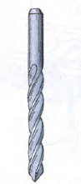
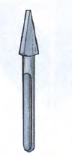
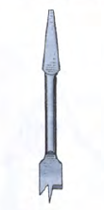
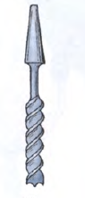

Приложение 2.
Технологическая карта
«Сверление сквозных отверстий в заготовках из древесины».
№  п/п | Действие | Изображение
1. |  | 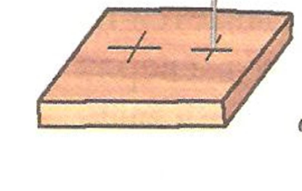  карандаш
2. |  | 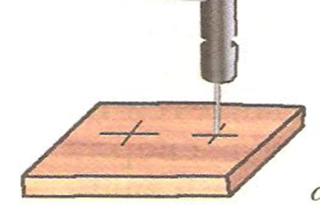  шило
3. |  | 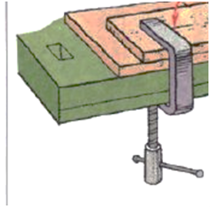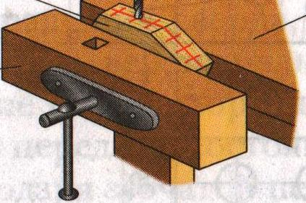  зажим  струбцина
4. |  | 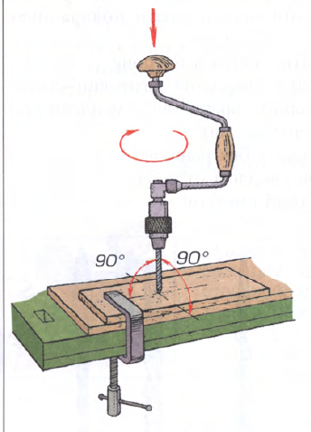
5. |  | 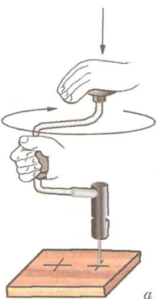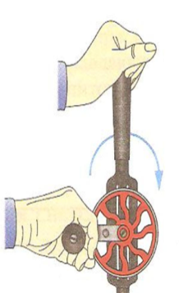  Нажимать вниз
6. |  | 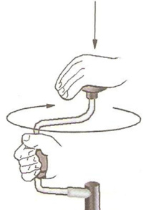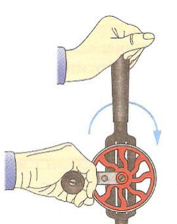  По часовой стрелке
7. |  | 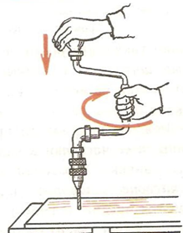  ослабить

Приложение 3.
Тест
по теме «Сверление отверстий в заготовках из древесины».
- Отверстия сверлят
а) шурупами
б) свёрлами
в) заготовками
- Отверстия могут быть
а) сквозными
б) глуховатыми
в) глухими
- Для сверления используют
а) бур
б) коловорот
в) зубило
- Чтобы просверлить отверстие необходимой глубины
а) снимают ограничитель
б) надевают ограничитель
в) отпиливают ограничитель
5. На рисунке а цифрами обозначены основные части коловорота, а буквами – их названия. Определите, какая цифра какой букве соответствует. Ответ запишите в таблицу.
А- ручка
Б- патрон
В- упор
Г- стальное колено

1
2
3
4
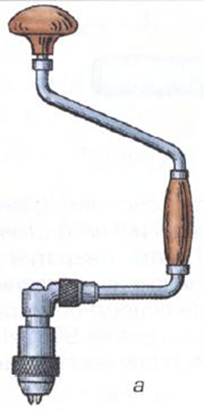
4
3
1
2

«Багаж знаний»
Приложение 4.
здесь ваш
Ф.И.____________________________________ 5а
Поставьте +
Если вы поняли, что такое сверление
Если вы знаете, какой инструмент используют для сверления
Если вы сможете назвать виды свёрл и их назначение
Если вы можете дать определения «сквозное отверстие» и «глухое отверстие»
Поставьте себе отметку за урок

